兵庫県立神戸高等技術専門学院 × 神戸市機械金属工業会

基本なくして、応用なし

初心者向け

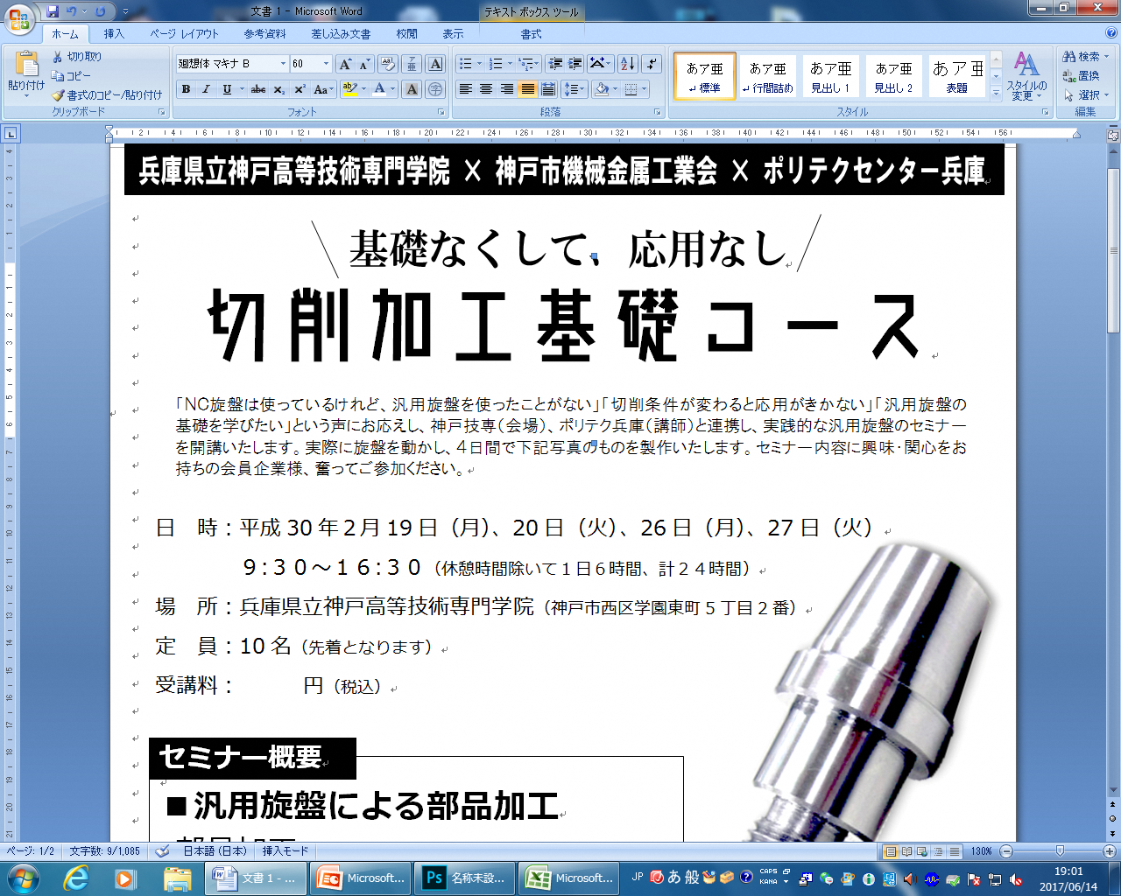

「ＮＣ旋盤は使っているけれど、汎用旋盤を使ったことがない」「切削条件が変わると応用がきかない」「汎用旋盤の基礎を学びたい」という声にお応えし、兵庫県立神戸高等技術専門学院と連携し、実践的な汎用旋盤のセミナーを開講いたします。

４日間の旋盤加工実習を通して課題製作いたします。セミナー内容に興味・関心をお持ちの会員企業様、奮ってご参加ください。

日　時：令和元年11月11日(月)12日(火)13日(水)14日(木)

　　　　９:３０～１６:３０（休憩時間除いて１日６時間、計２４時間）

場　所：兵庫県立神戸高等技術専門学院（神戸市西区学園東町5丁目2番）

定　員：8名（先着、最低催行人数は5名以上となります）1社1名までの申込み。

受講料：10,000円（税込）

講　師：坂井　利文　氏　厚生労働省委託　ものづくりマイスター

**セミナー概要**

**■汎用旋盤による課題製作**

課題加工要素（心出し・端面・外径・内径・穴あけ・突っ切り）

**■切削理論**

切削条件、チップ形状、切屑観察、ＮＣと汎用機の違い

**上記内容等を、実習を行いながら実践的に学びます**

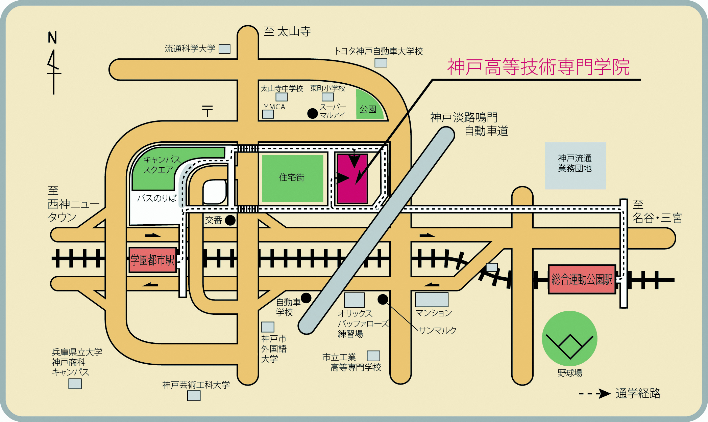

**お問合せ** (お申込み方法、注意事項は裏面をご参照下さい)

神戸市機械金属工業会

TEL:078‐360‐3260 FAX:078‐360‐1457

**会場までのアクセス** (右記参照)

・神戸市営地下鉄｢学園都市｣駅から徒歩約１１分

・神戸市営地下鉄｢総合運動公園｣駅から西へ徒歩約１２分

※お車、バイクでのお越しの際は専用駐車場をご利用ください

お申し込みされる方は本紙に必要事項をご記入の上、ＦＡＸにて送信してください

切削加工基礎コース申込書

ＦＡＸ番号　078‐360‐1457

神戸市機械金属工業会　事務局宛

|  |  |  |
| --- | --- | --- |
| ふりがな | 生年月日 （西暦） | 関連した経験年数 （○○業務に○年と、具体的にご記入ください） |
| 受講者名 |
|  | 年　　　月　　　日 |  |
|  |

　1社1名までの申込みを受け付けます。

枠が余った場合のみ、1社複数名の再募集を致します。人数が限られているため、ご了承ください。

|  |  |  |  |
| --- | --- | --- | --- |
| 企業名 | 社員数 | 住 所 | |
|  |  | 〒　　　　　－ | |
| ご担当者氏名 | ご担当者メールアドレス | | 電話番号 |
|
|  | *申込み確認をメールにてお送りします。 | | ‐　　　　‐ |

**お申し込み期限について**

　令和元年9月13日（金）までに当会事務局までＦＡＸにてお申し込みください。

**お申し込み後の流れについて**

　お申し込み後、受講のご案内と入金の手続き等につきまして、ご連絡を差し上げます。

**ご入金について**

令和元年9月中に請求書と受講票をお送りします。

**キャンセルについて**

お申し込み後のキャンセルは令和元年10月4日（金）までに当会事務局までご連絡ください。

**中止について**

最低催行人数（5名）を下回る場合、中止となることがございます。その際は、お申し込みをされました方に対し、当会事務局よりご連絡を差し上げますのでご了承ください。また荒天等の理由により中止となる際につきましても、上記ご担当者様へご連絡をいたします。

**修了証について**

　全時間数の８割以上を出席された受講者の方に対し、神戸高等技術専門学院より修了証が発行されます。